**AWS Lambda**

**Serverless-Function as a Service (FaaS)**

**Server’sız Fonksiyon Hizmeti..**

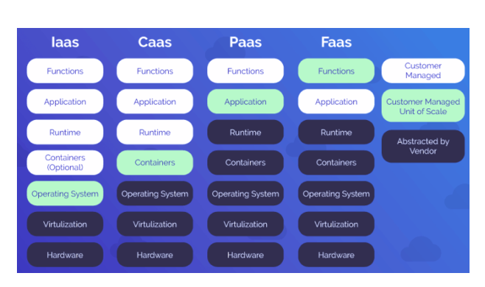

Bulut Bilişim Temelleri'nden hatırlayacağınız gibi, 3 tür Bulut Hizmeti modeli vardır; IaaS(Hizmet Olarak Altyapı(Infrastructure)), PaaS(Hizmet Olarak Platform) ve SaaS(Hizmet Olarak Yazılım).

Son zamanlarda, bulut sağlayıcıları PaaS hizmetini iyileştirdi ve yalnızca müşterilerin kodunun bir işlev olarak çalışmasına izin veren FaaS hizmetini geliştirdi. FaaS, Serverless olarak da adlandırılır.

Müşterilerin uygulama işlevlerini geliştirmesine, çalıştırmasına ve yönetmesine olanak tanıyan bir platform sağlayan, bir bulut bilişim hizmetleri kategorisidir(category of cloud computing services).

AWS Lambda, küresel bir genel bulut sağlayıcısı tarafından sunulan ilk FaaS teklifidir.

**What is Lambda?**

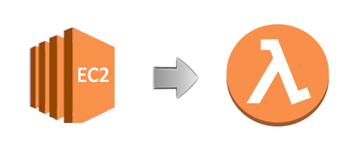

AWS Lambda, olaylara yanıt olarak kodunuzu çalıştıran ve sizin için temeldeki bilgi işlem kaynaklarını otomatik olarak yöneten sunucusuz bir bilgi işlem hizmetidir.

Üzerinde kodunuzu çalıştırmak için bir EC2 bulut sunucusu başlatmak yerine, kodunuzu Lambda hizmetlerinde çalıştırabilir(deploy) ve aynı sonucu alabilirsiniz. AWS Lambda, sunucuları sağlamadan veya yönetmeden kod çalıştırmanıza olanak tanır.

Ancak lambda'yı değerli kılan tetikleme(trigger) işlevidir. Tetikleme işlevi sayesinde Lambda, içinde dağıttığınız kodu otomatik olarak çalıştırır. Kodunuzu AWS Lambda'ya yükledikten sonra, işlevinizi belirli AWS kaynaklarıyla (ör. belirli bir Amazon S3 paketi veya Amazon SNS bildirimi) ilişkilendirebilirsiniz. Ardından, kaynak değiştiğinde, Lambda işlevinizi yürütür ve gelen isteklere ayak uydurmak için gereken bilgi işlem kaynaklarını yönetir.

Lambda hizmetinde, yalnızca dağıttığınız işlevler çalıştırıldığında ücretlendirilirsiniz. Bu nedenle, yalnızca tükettiğiniz işlem süresi için ödeme yaparsınız. Ancak kodunuzu EC2 bulut sunucusunda çalıştırmayı tercih ettiğinizde, kodunuz çalışsa da çalışmasa da bulut sunucunuz çalıştığı sürece ücretlendirilirsiniz.

Lambda ayrıca Java, Go, PowerShell, Node.js, C#, Python ve Ruby kodunu yerel olarak destekler ve işlevlerinizi yazmak için herhangi bir ek programlama dili kullanmanıza olanak tanıyan bir Çalışma Zamanı API'si (Runtime API) sağlar.

**How does Lambda work?**

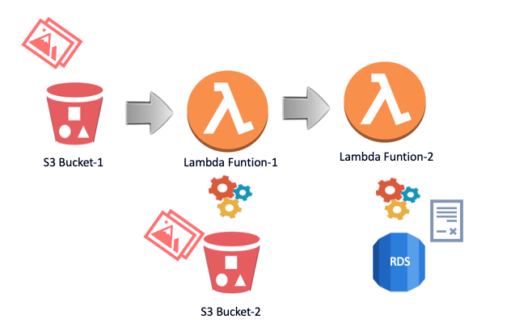

Yukarıdaki resimde gördüğünüz örnek ile Lambda fonksiyonunun nasıl çalıştığını görelim,

İlk olarak, kullanıcı S3 Bucket-1'e bir dosya yükler,

Bu olay, Lambda Function-1 için bir tetikleyiciye neden olur.

Ardından Lambda-1 işlevi çalışmaya başlar. Bu fonksiyon, yüklenen dosyanın bir kopyasının S3 Bucket-2'ye gönderilmesini sağlar.

Kopyalanan dosya S3 Bucket-2'ye gönderildiğinde Lambda Function-2'yi tetikler.

Lambda Function-2 çalışmaya başlar. Lambda Function-2, log kaydının RDS Veritabanına yazılmasını sağlar.

Gördüğünüz gibi, Lambda işlevi, uygulamalarınız/cihazlarınız veya başka bir Lambda İşlevi tarafından oluşturulan özel olaylar(custom events) tarafından tetiklenebilir.

Ancak, Lambda İşlevini tetiklemek için aşağıdaki derste göreceğimiz bir API Ağ Geçidi seçeneği de vardır.

İşlevlerinize yönelik isteklerin sayısına ve süreye, kodunuzun yürütülmesi için geçen süreye göre ücretlendirilirsiniz.

Complementary Lesson about AWS Lambda ;

<https://youtu.be/eOBq__h4OJ4>